Збірочка віршів
«Тече бурштин в зелений гай»

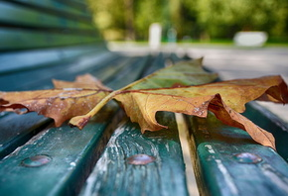
Автор: Ліза Лобяк
Осінь
Осінь-чудова пора,
Коли кругом усе кольорами грає.
З дерев листя опадає,
листяні килими дороги
вистилають.
Холодні дощі проливаються
Та гриби у лісі у ріст пускаються.
Природа у сон поринає
Після літа сил набирається
Щоб радувати нас красою
знову і знову.

Автор: Яременко Аліна, 5 – Б
Барви осені
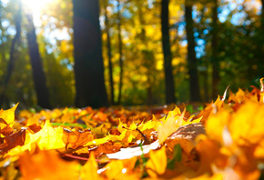
У осені жовті є фарби і сині,
Як дощ за вікном,що покрапує нині.
Слухняно взуваю свої чобітки я,
І поміж калюжами йду залюбки я,
Іде з парасолькоюпоряд матуся,
А я на багряні листочки дивлюся.

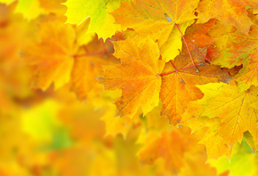
Автор: Сільченко Кирило, 5-Б
Осінь
Ось і пані осінь, в гості завітала.
Стала пані осінь літо проводжати.
Стало листя жовте падати з гілок.
Сонечко не гріє, пташки не співають.
Бо настала осінь, і всі вже затихають.

Автор: Зеленська Владислава, 5-Б
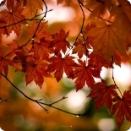
Осінь
Я поет негаданий
але дещо розповім я вам,
Про осінь чарівницю
яка до нас прийшла,
і кошик із врожаєм
усім нам роздала.
Цибуля, морква, виноград -
усе це вітаміни,
Що знадобляться нам у зиму.
Дерева розфарбовані мов золоті стоять…
І про каштани осінь не забула-
Усі вона їх потрусила,
Щоб з легкістю стояли зиму.

Автор: Радченко Марія, 7-А
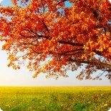
Осінь
Вже дерева своє вбрання познімали,
Золоті коври на дороги повистилали.
Усі знають, що осінь прийшла
Яскрава – ця пора!
Не літо! Не зима. А осінь золота.
Вже літо жарке пролетіло!
До нас вже прийшла вона,
Чарівна та красива, звісно,
Осінь золота.
Ми всі її довго чекали,
Дерева вбрання познімали,
Земля свої ковдри поростилала,
А люди свої парасольки дістали.

Автор: Криворучко Ольга, 6-А
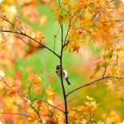
Дари осені
Восени врожай збирають
На городах і садах
Груші, яблука звисають
На тонесеньких гілках.
В лісі білочка руденька
Під пеньком знайшла грибок.
Ухопила – та хутенько
Заховала в теремок.

* * *
Осінь на узліссі
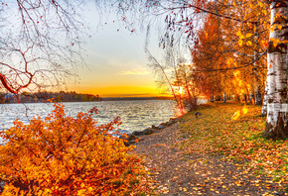
фарби розбавляла,
пензликом легенько
листя фарбувала.
Вже руда ліщина,
Пожовтіли клени.
В пурпурі осіннім,
Тільки дуб зелений.
Утішає ясен:
Не сумуй за літом
Геть усі діброви
В золото одіто.

Автор : Золотарьова Ольга 5-Б клас
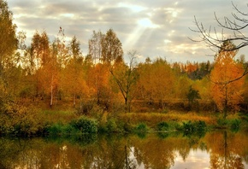
Золотава осінь
Що за чарівниця,
Пофарбувала листя?
А кольори чарівні,
І жовті і червоні ,
та буро-золоті !

Золотава Осінь принесла дарунки,
Урожай, гриби,
а дітям думки
Оця пора року невже настала ?
Вона завжди добро мала.

Автор: Струков Олександр 5-Б клас
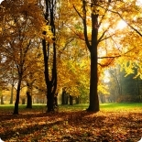
Осінь
От і осінь настала на дворі,
Вкрилось золотом листя
в садах і лісах ,
Полетіли пташки до теплого
синього моря,
А люди збирають
осінній врожай на полях.

Автор; Рижова Настя
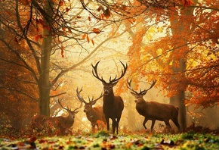
Осінь пришла
Утекла від мене річка,
понесла вербову зелень.
Пожовтілая травичка,
поховалася під землю.
Десь поділась перелітна
павутинка вереснева.
Мерзне сонячне проміння,
вицвітає серед неба.
Гніздам порожньо на вітах –
коливаються намарне.
Лисенятко манить вітер,
молоком пташиним пахне…

Автор: Сільчеко Кирило

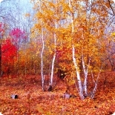
Осінь
Ось і пані Осінь в гості завітала
Стала пані Осінь, літо проводжати.
Стало листя жовте подати з гілок,
Сонечко не гріє, пташки не співають…
Бо настала осінь, вже уже затихло.

Переможцями шкільного конкурсу юних поетів стали учні 5-Б, 6-А та 6-Б класу
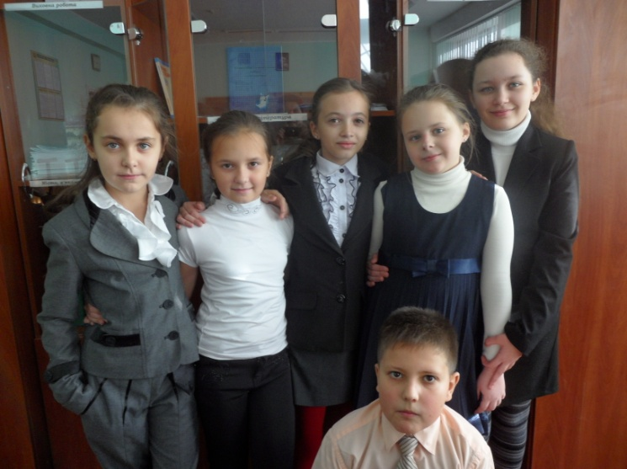
Вітаємо!
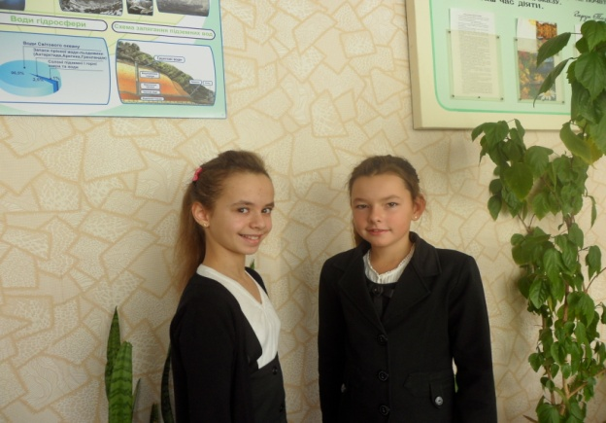
Вітаємо!
